Задание 6. Найди и укажи картинку «март». Соедини название с картинкой.

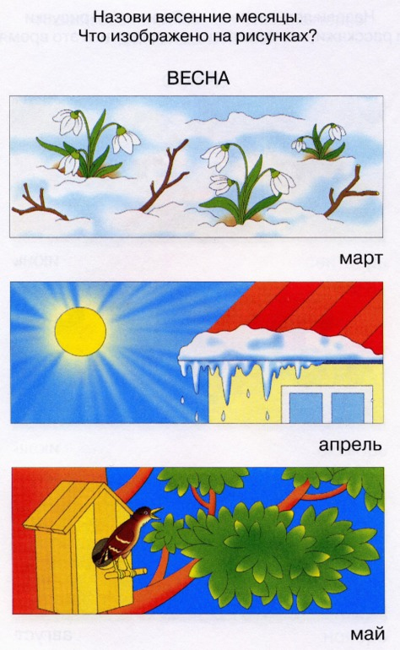 | март

